Понедельник 27 апреля 4-а класс
№ урока | Предмет | Тема | Контроль классной работы | e-mail  ватсап
1 | Русский язык | Тема: «Обобщение по теме «Глагол» | Упр.248, 250 стр. 117 Выслать (фото) учителю на почту. | revinafomenko@mail.ru  8 961 288 17 01
2 | Математика | Тема: «Нумерация». | № 1,2-устно, № 3, 15, 23, 25 Стр. 86-88  Выслать (фото) учителю на почту. | revinafomenko@mail.ru  8 961 288 17 01
3 | Литерат. чт. | Тема: «Знакомство с названием раздела. Д.Свифт «Путешествие Гулливера»». | Стр.124-129.Ответить на вопрос №4-5, в тетради.  Выслать (фото) учителю на почту. | revinafomenko@mail.ru  8 961 288 17 01
4 | Физкультура | Тема: «Кроссовая подготовка». | Разучить комплекс упражнений с гантелями 200г (можно заменить пластиковыми бутылками с водой по 200г) добавить в комплекс 2-3 своих упражнения.  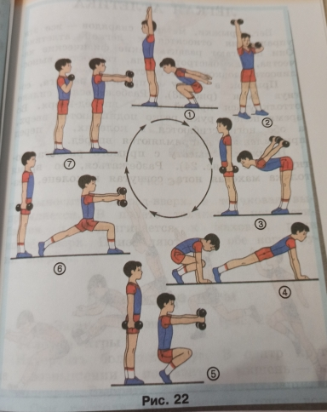  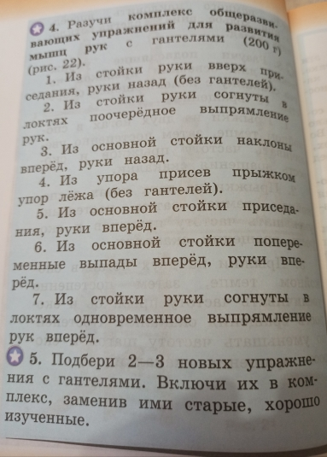  12 видов планки  https://www.youtube.com/watch?v=HcILL07YNik  выполнить 7-9 планку | revinafomenko@mail.ru  8 961 288 17 01
5 | Урок нравст. | Тема: «Традиции и обычаи моей семьи. Что такое честь фамилии?». | -Для чего нужны «Семейные праздники»? –  ( Мини-сочинение) | revinafomenko@mail.ru  8 961 288 17 01
6 | Шахматы | Ничейный эндшпиль https://yandex.ru/video/preview/?filmId=13570003561124101338&text=уроки+шахмат+ничья | Выполнить упражнения из ролика. | ewtushencko.k @yandex.ru
7 | Дет. фитнес | Тема: «Закрепление базовых шагов в аэробике». https://youtu.be/d5bznQ | Составить и разучить комплекс из базовых шагов в аэробике. | lazurchenkoandrei@yandex.ru

